**Défi de Février 2023 : « Les tranches poétiques ». L’idée est d’empiler des livres sur la tranche pour que les titres forment une phrase ou une histoire.**

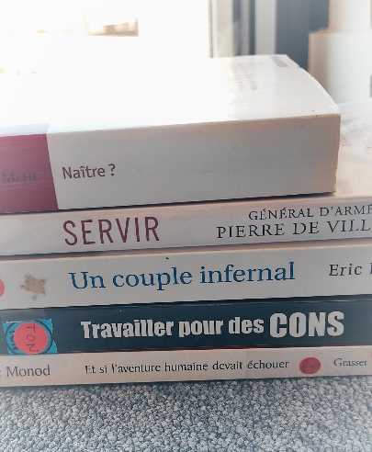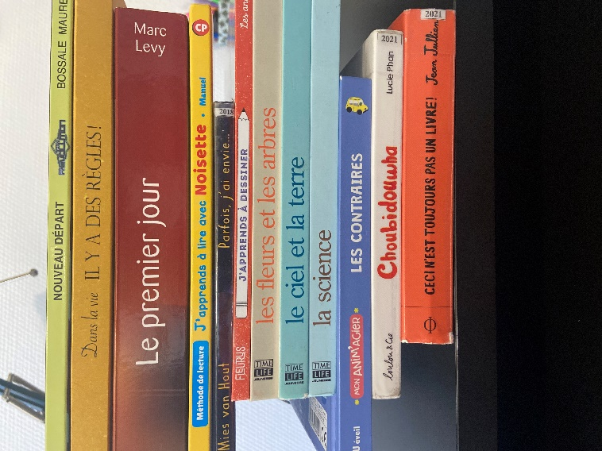

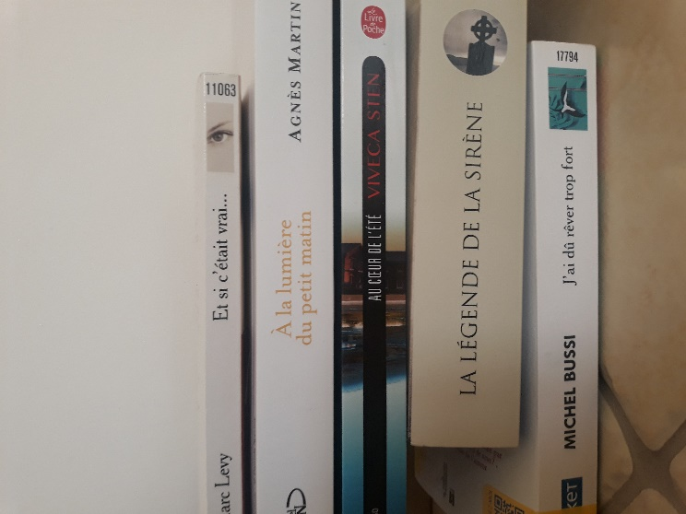

Jeanne V.

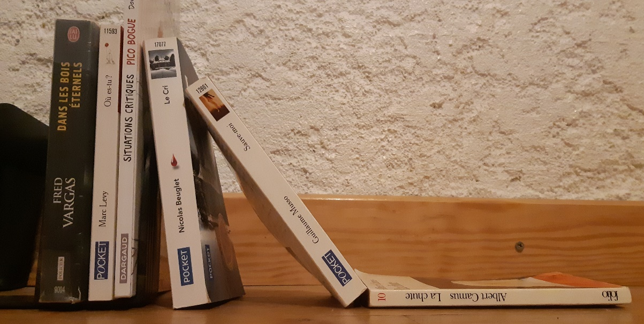

Ahmad H.

Eloïse B.

Thomas G-G. **Gagnant**